

**Manuale interno (Onboarding)**

***Versione 1.0***

Sommario

Introduzione 3

Attività su SELFCARE 3

Procedere con il primo servizio: C020 4

Creare la finalità (se non già creata dal cliente) 4

Creare un Client e-service per la fruizione dell’e-service C020 12

Creazione delle chiavi pubbliche su EasySynergy amministratore 15

Collegamento client e-service a finalità 18

DIFFERENTI PRODOTTI CHE OPERANO IN CONTEMPORANEA 22

Esempio di richiesta da inviare al DEV per collegamento su OLS 23

Esempio di richiesta da inviare al DEV per accesso su Portale 23

Altre impostazioni su EasySynergy FRUITORI (Spid/Cie, Utenze, Test) 24

# Introduzione

L’attivazione di e-service PDND, definita “Onboarding”, richiede attività sulla piattaforma di PagoPa SelfCare (<https://selfcare.pagopa.it>) e sulla nostra piattaforma EasySynergy (<https://www.easysynergy.it/login>), con accesso come amministratore.

## Attività su SELFCARE

Contattare il cliente e chiedere di essere abilitato come amministratore per il modulo Interoperabilità (<https://selfcare.pagopa.it>), in caso contrario, farsi abilitare come Operatore API e Sicurezza per il medesimo modulo.

Con quest’ultimo ruolo è possibile solo creare chiavi pubbliche nel client, ma non sarà possibile fare richieste di attivazione nuovi e-service, creare nuove finalità, client ed associare client a finalità.

Sarà necessario che il cliente (l’Operatore API/Sicurezza non può farlo) selezioni gli e-service dalla sezione “Catalogo richieste”

* C020-servizioAccertamentoResidenza-approvazione_automatica, v. 2
* C021-servizioAccertamentoStatoFamiglia-approvazione_automati, v. 2
* C030-servizioAccertamentoIdUnicoNazionale-approvazione_autom, v. 3

e li pubblichi, rendendoli attivi, nella sezione “Le tue richieste”.

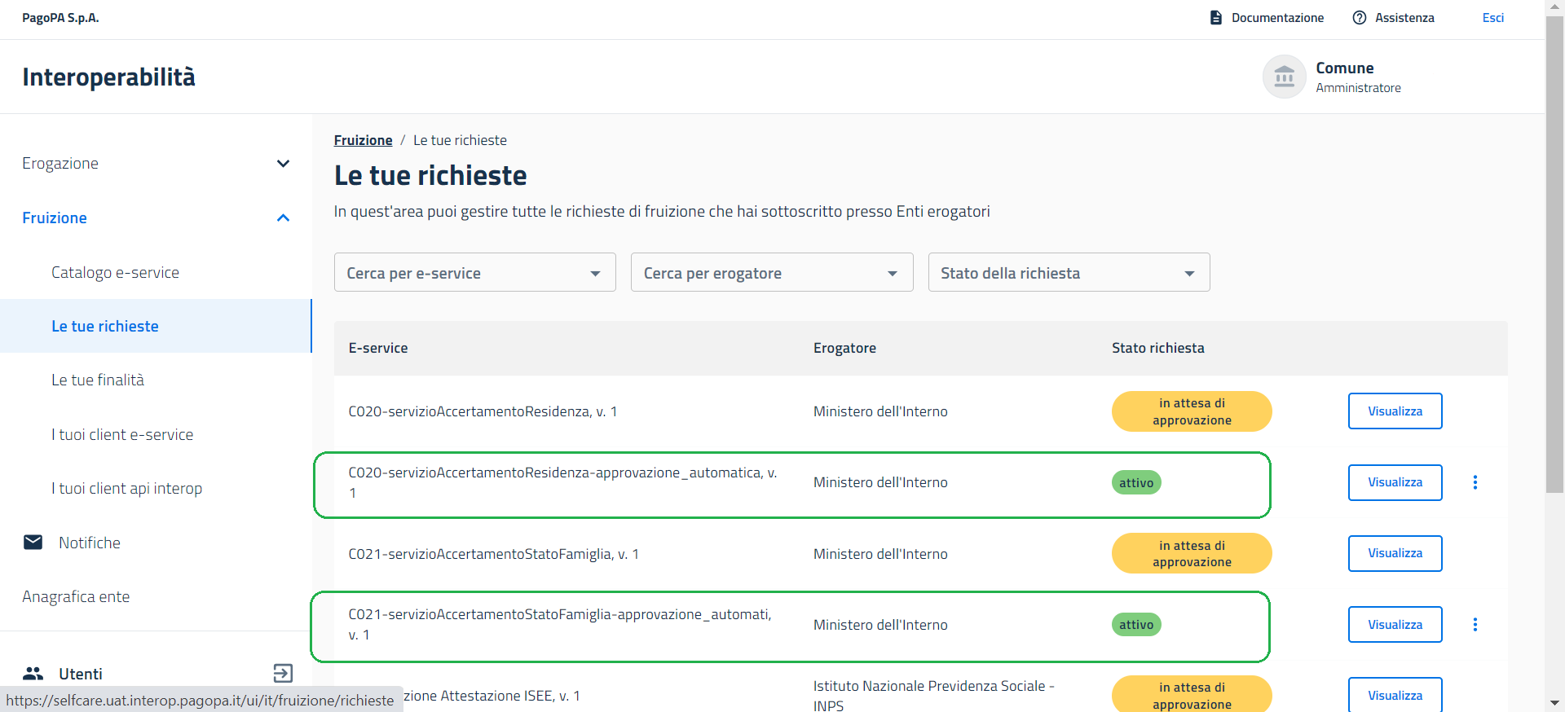

Fatta la richiesta di fruizione del servizio C020, C021 e C030 con approvazione, proseguire come segue.

# Procedere con il primo servizio: C020

## Creare la finalità (se non già creata dal cliente)

Per creare una finalità, nel menù seguente cliccare su “crea nuovo”

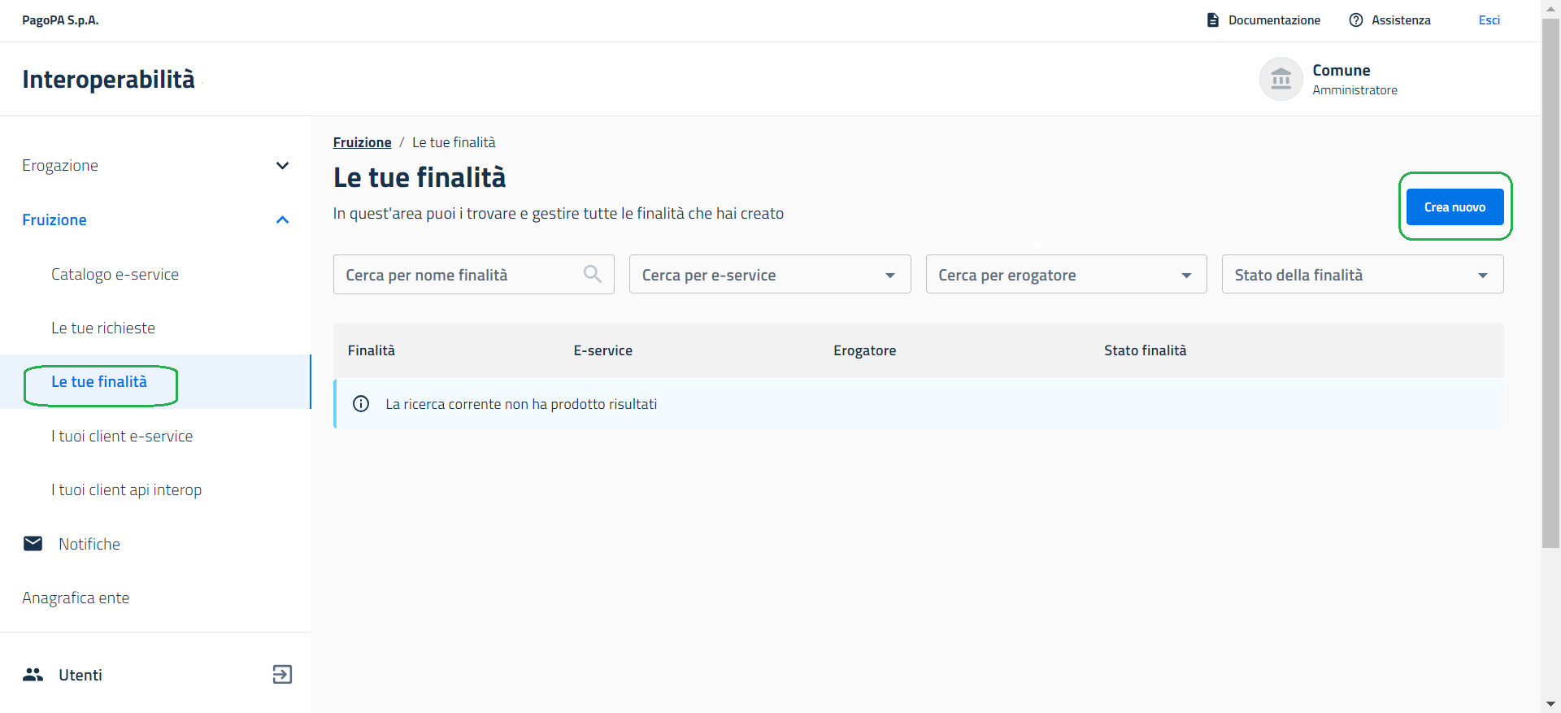

Poi inserire l’e-service da associare nella bozza e clicca su crea bozza

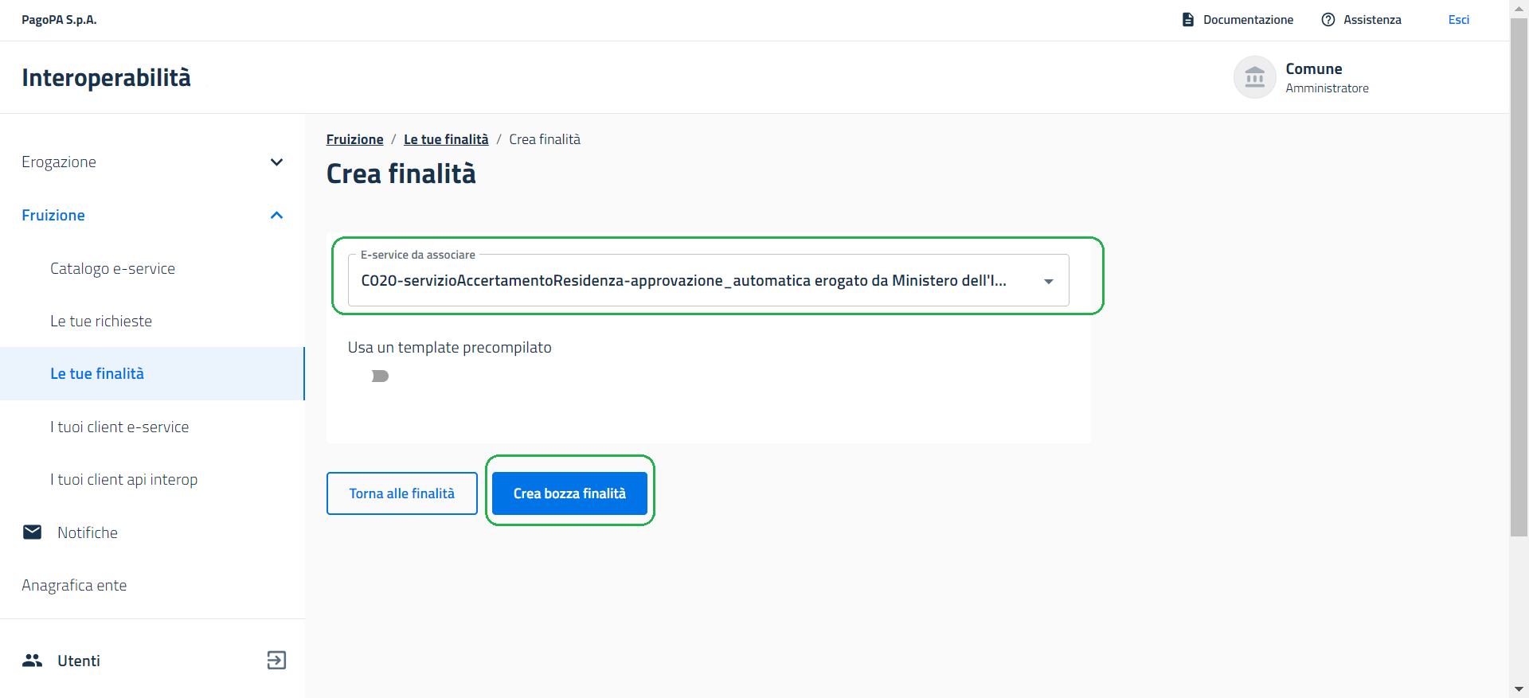

Su informazioni generali inserire i dati richiesti, come: nome della finalità, una descrizione, indicare se l’accesso ai dati siano a titolo gratuito, la motivazione e quante chiamate API giornaliere stimi di effettuare

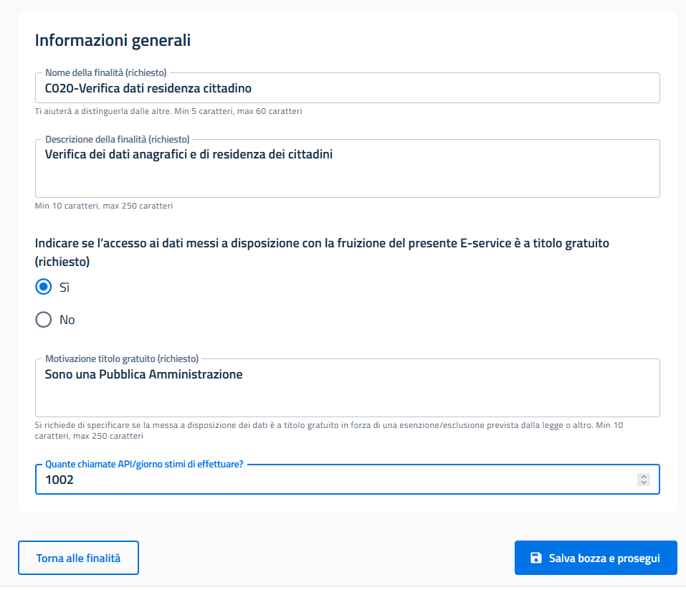

Nel menù analisi del rischio, su indicare per quale finalità si intende accedere ai dati messi a disposizione, selezionare “altro”, se la finalità è per usi istituzionali, seleziona “per fini istituzionali”, infine specifica il fine perseguito

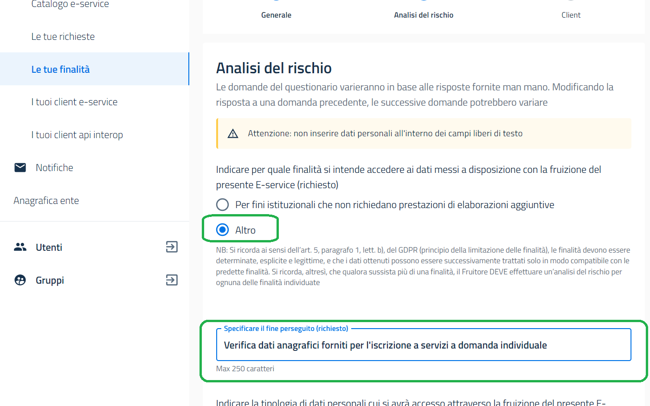

Qui indica la tipologia dei dati personali in cui si avrà accesso con l’e-service scelto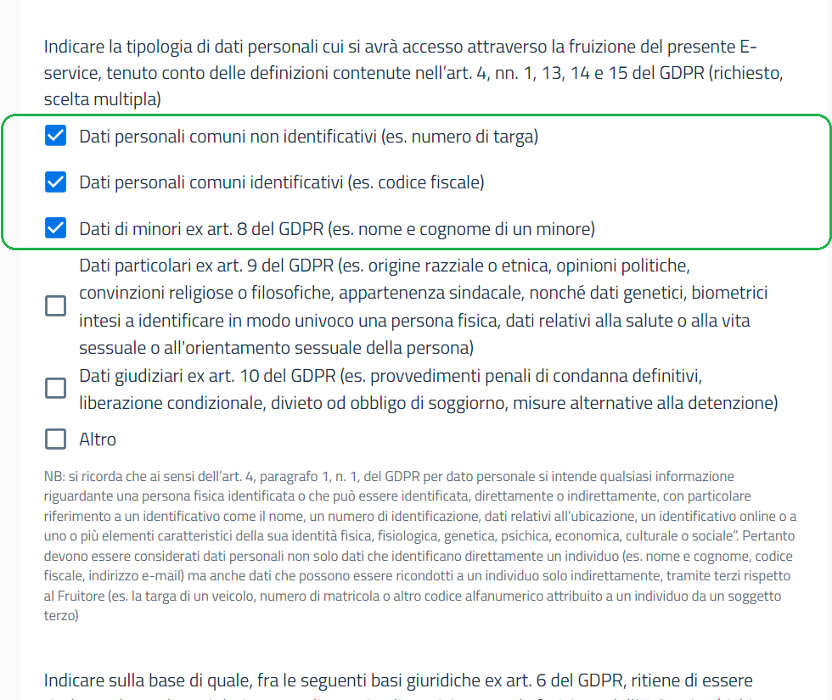

Qui nell’indicare l’accesso ai dati personali, selezionare “consenso dell’interessato al trattamento dei dati personali”, mentre selezionare “No” in corrispondenza della richiesta se si conosce la quantità dei dati personali in cui si entrerà in possesso attraverso la fruizione, e in modalità di erogazione, selezionare “in chiaro”.

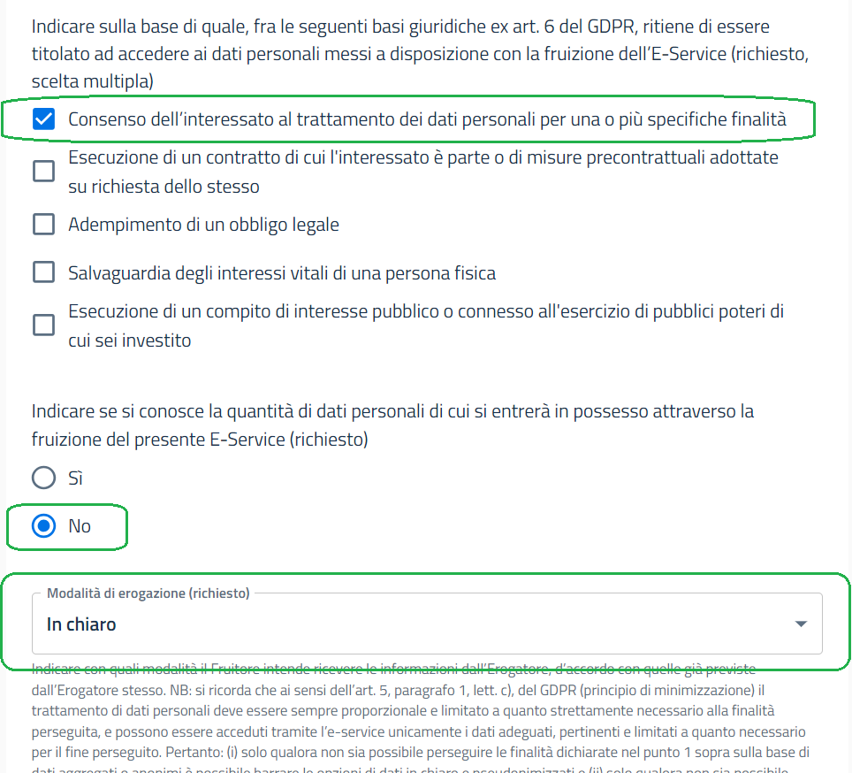

In questo menù, alla richiesta se è stata fornita un’informativa all’interessato, va selezionato “si”.

Confermare, se in linea con il principio di integrità del GDPR: attivalo, accendendo lo swipe in blu (se è spento, noterai che è grigio).

Su indicare se è stata fatta un’apposita valutazione di impatto, seleziona “no”.

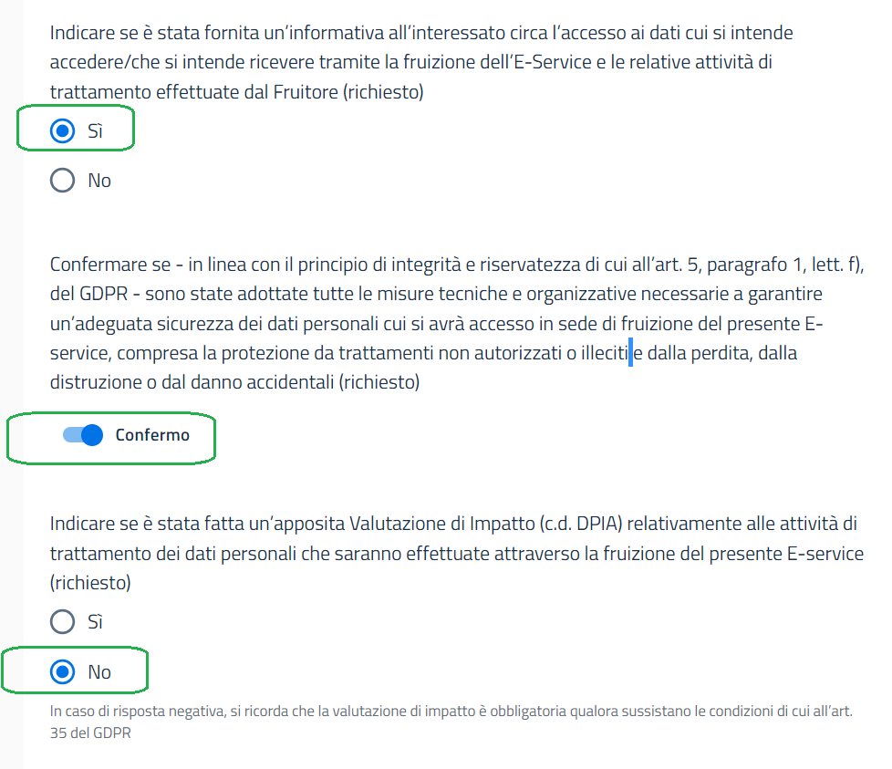

In questa sezione, “analisi del rischio”, va dichiarato se i dati degli utenti possono essere scaricati dagli operatori.

Nella prima richiesta ci viene chiesto se l’e-service consente il download dei dati: selezionare “si”.

Poi confermare di aver individuato/capito il periodo di conservazione dei dati in download.

Ai sensi di cui art.5 del GDPR, indicare la seconda risposta: E’ necessario ricevere ex novo una determinata informazione.

Indicare “Si”, in corrispondenza della richiesta di verifica se occorrono necessariamente tutte le informazioni.

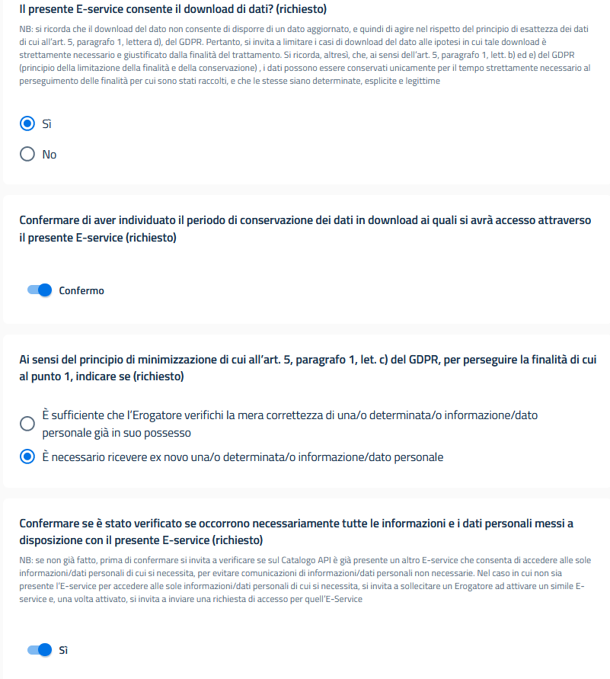

Indicare “No” se si accede a dati su richiesta e confermare di essere consapevoli degli obblighi di cui al GDPR tratta in tema del trattamento sui dati personali

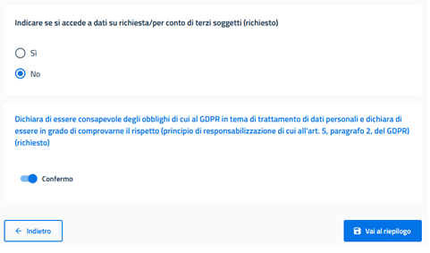

Confermare selezionando “Vai su riepilogo”.

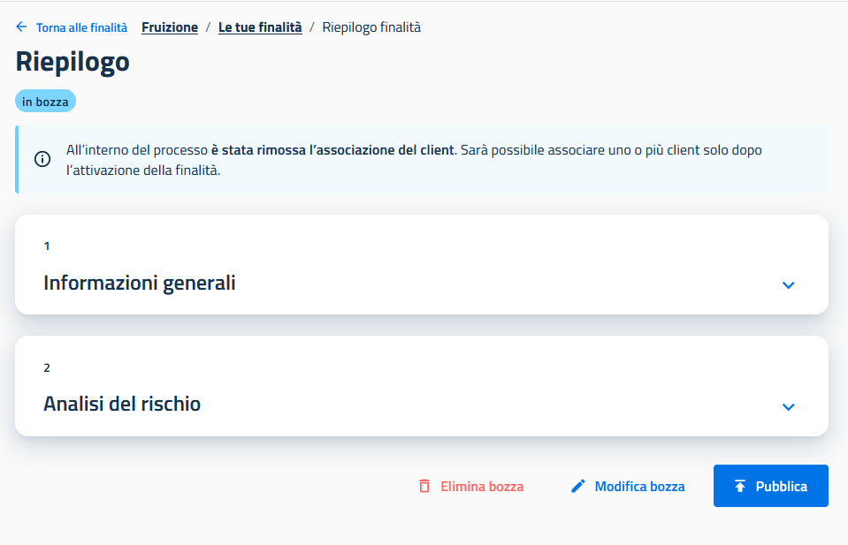Pubblicare la finalità e successivamente creare il client da associare successivamente alla finalità.

# Creare un Client e-service per la fruizione dell’e-service C020

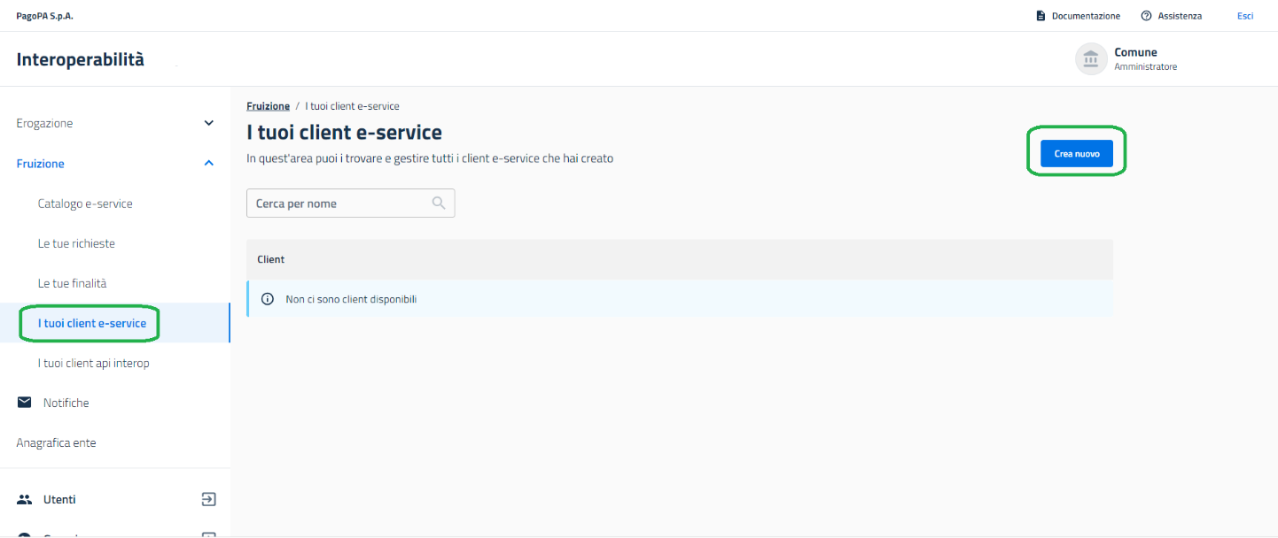

Procedere con la creazione del client e-service: creare un client e-service separato per ogni e-service che si intende consumare (in realtà si potrebbe riutilizzare lo stesso client per più e-service).

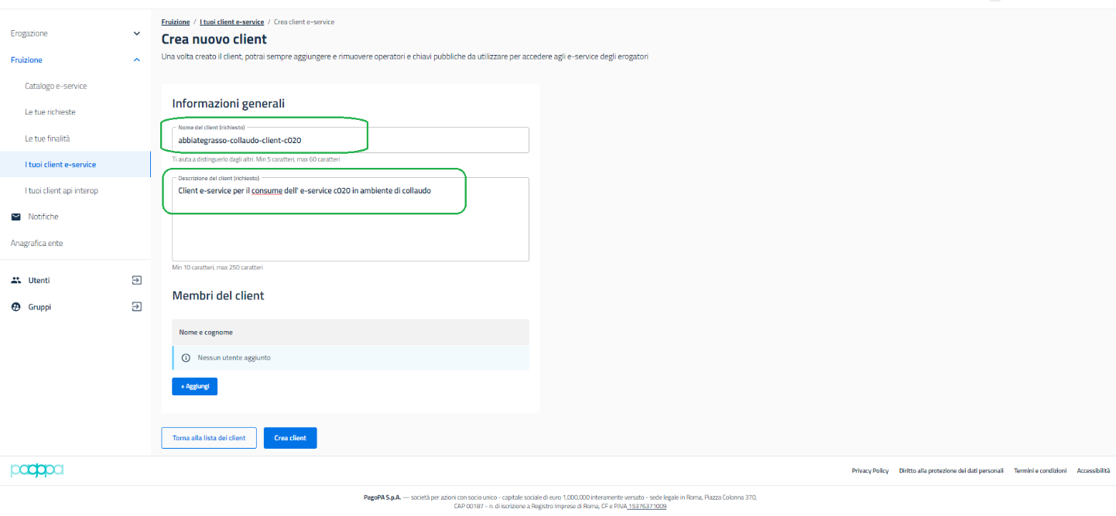

Aggiungere membri del client (chi potrà generare le chiavi crittografiche), normalmente cliente ed operatore PES.

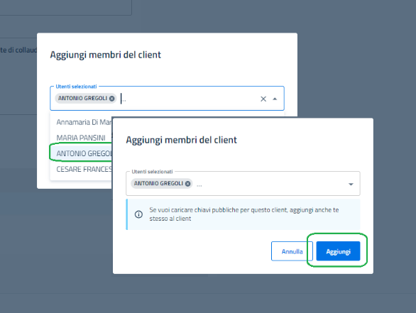

Ecco il riscontro del client e-service appena creato.

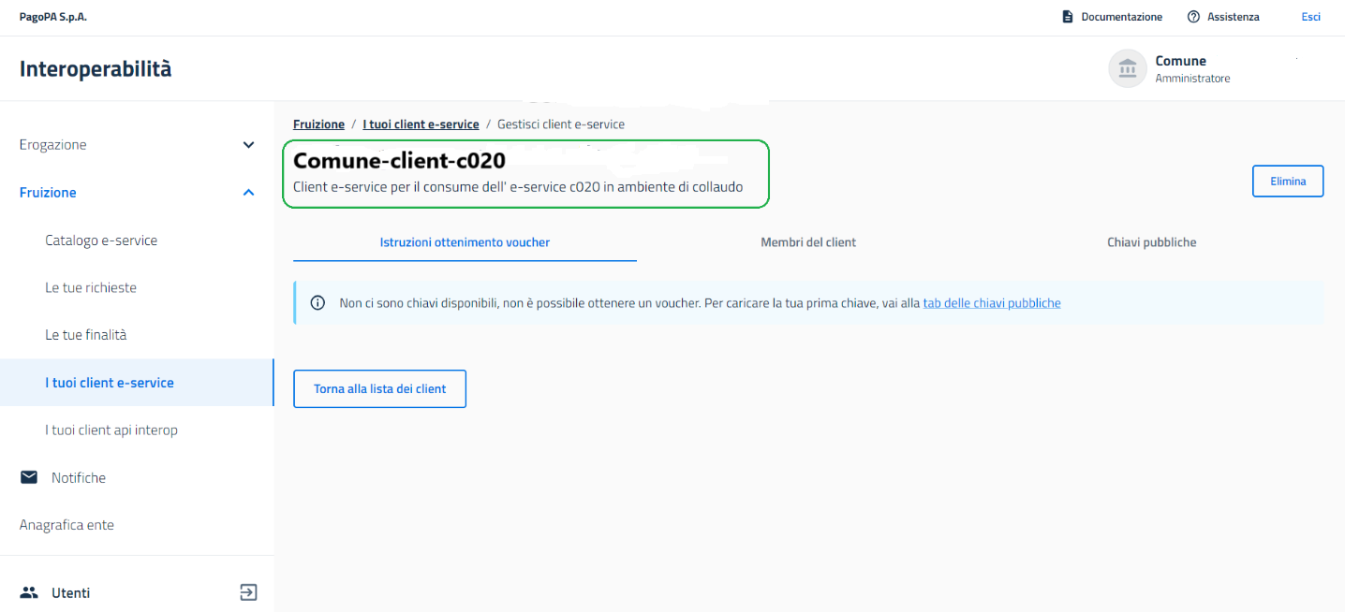

Spostarsi sulla TAB “Membri del client” per avere ulteriore conferma dell’appartenenza all’elenco.

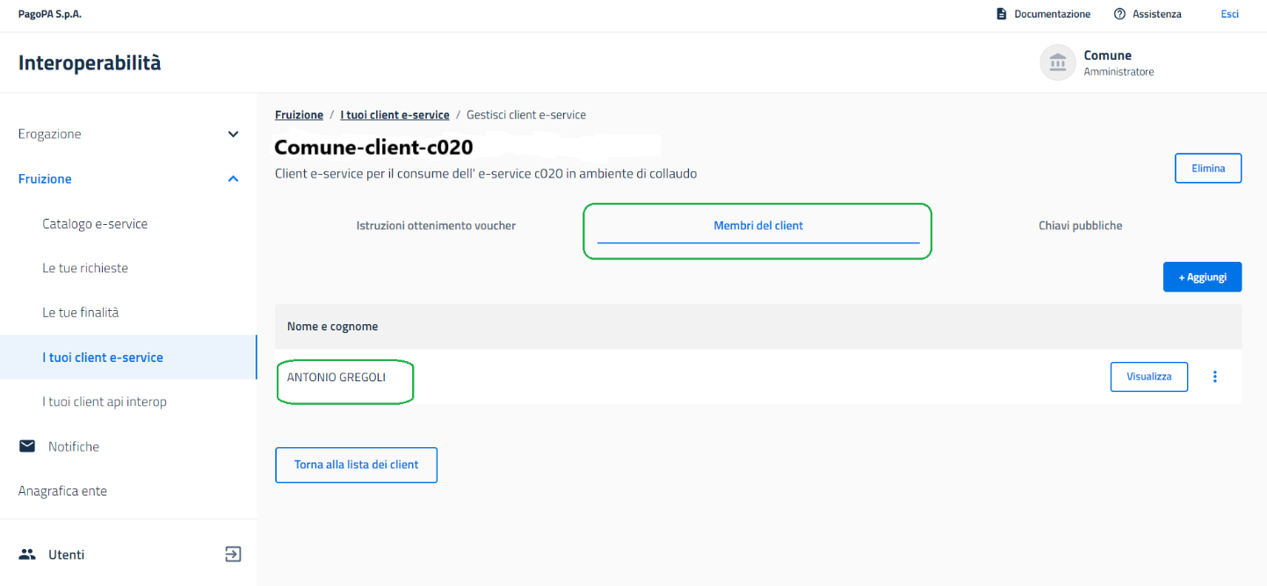

Spostarsi sulla TAB “Chiavi pubbliche” per avere riscontro del fatto che al momento nessuna chiave pubblica è stata creata ed associata al client e-service appena generato.

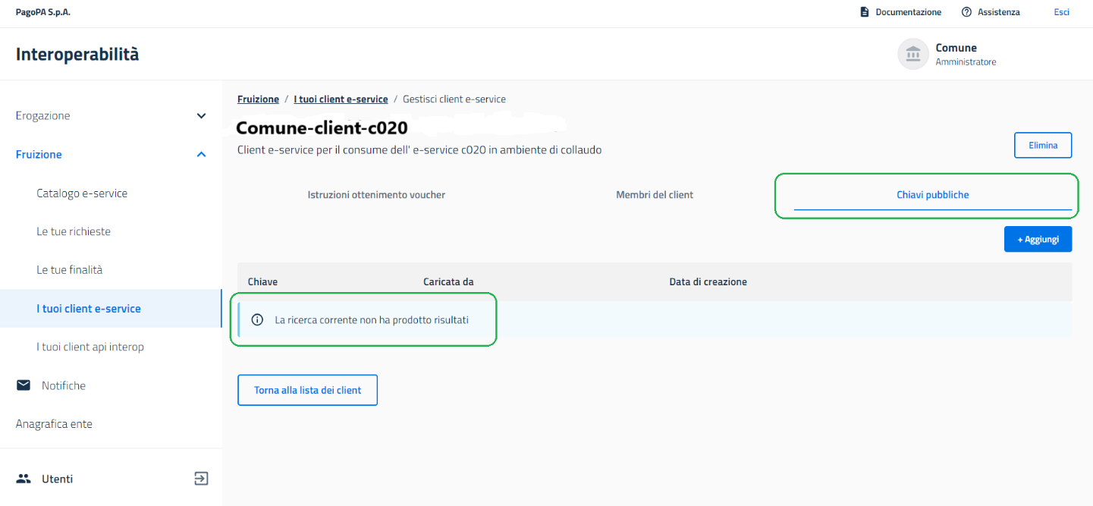

# Creazione delle chiavi pubbliche su EasySynergy amministratore

Per generare la chiave pubblica è necessario effettuare le operazioni su Easysynergy (<https://www.easysynergy.it/login>):

- creare l’ente (se mancante)

- creare la convenzione nella sezione “Fruitori / Convenzioni”, selezionando

* il singolo **Ente**, ed indicando
* **Aggregatore:** Progetti e Soluzioni spa
* Periodo di utilizzo
* **Stato**: Attivo
* **Applicazioni**: OLS o/e Portale fruizione e/o Sibyl Istanze e/o School&Meal
* **Servizi**: C030 (prima degli altri servizi) e dopo il salvataggio, inserire anche C020 e C021 nonché eventuali altri servizi.

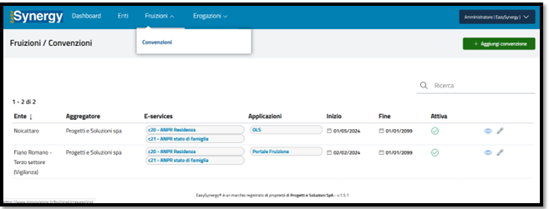

Acquisire la chiave pubblica e copiarla all’interno di Selfcare.

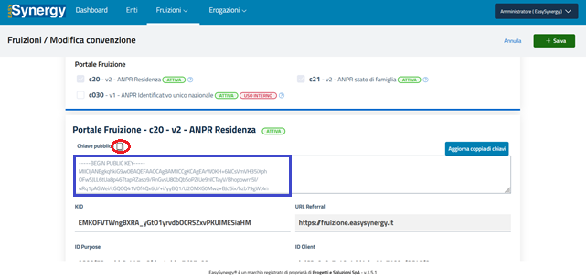

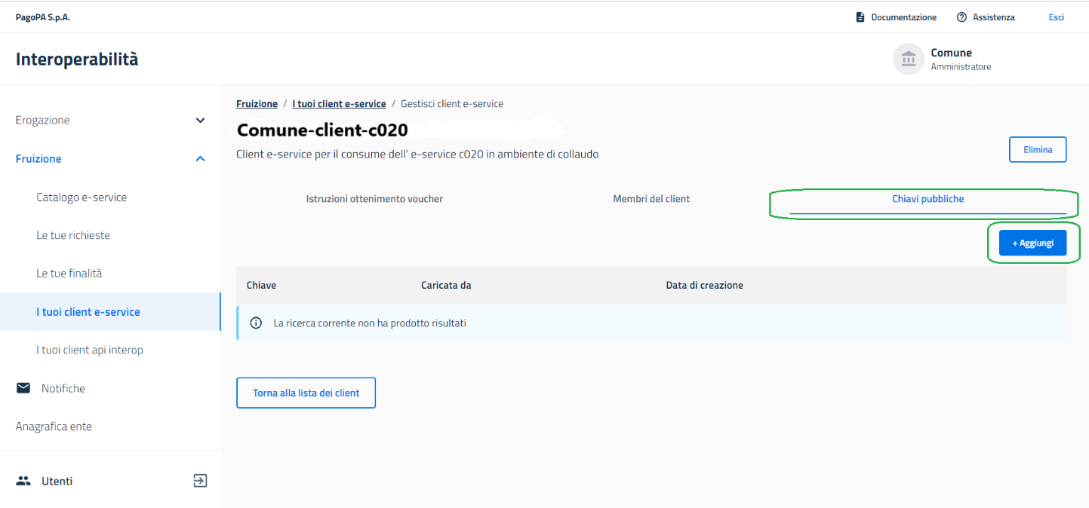

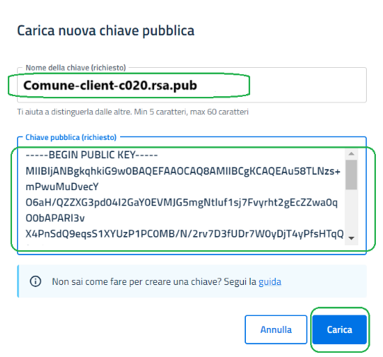

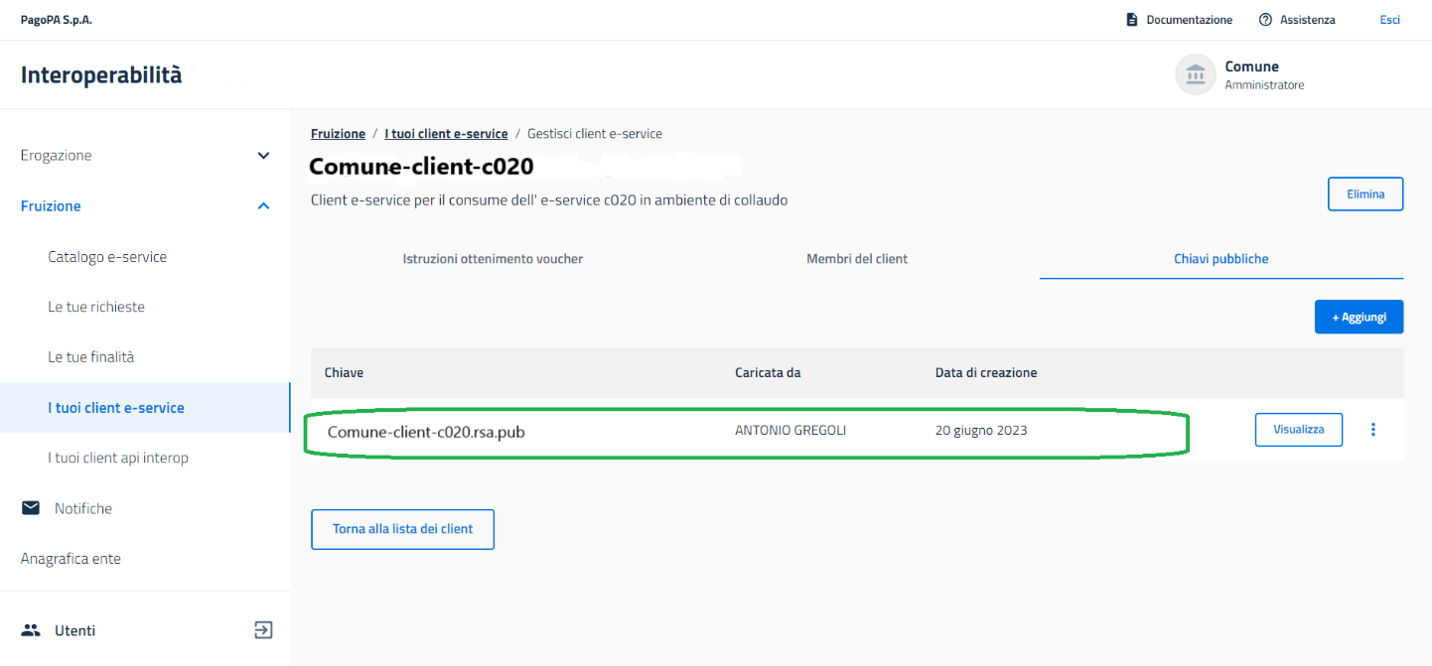

Se visualizzo il contenuto della chiave pubblica appena creata, ottengo importanti elementi identificativi:

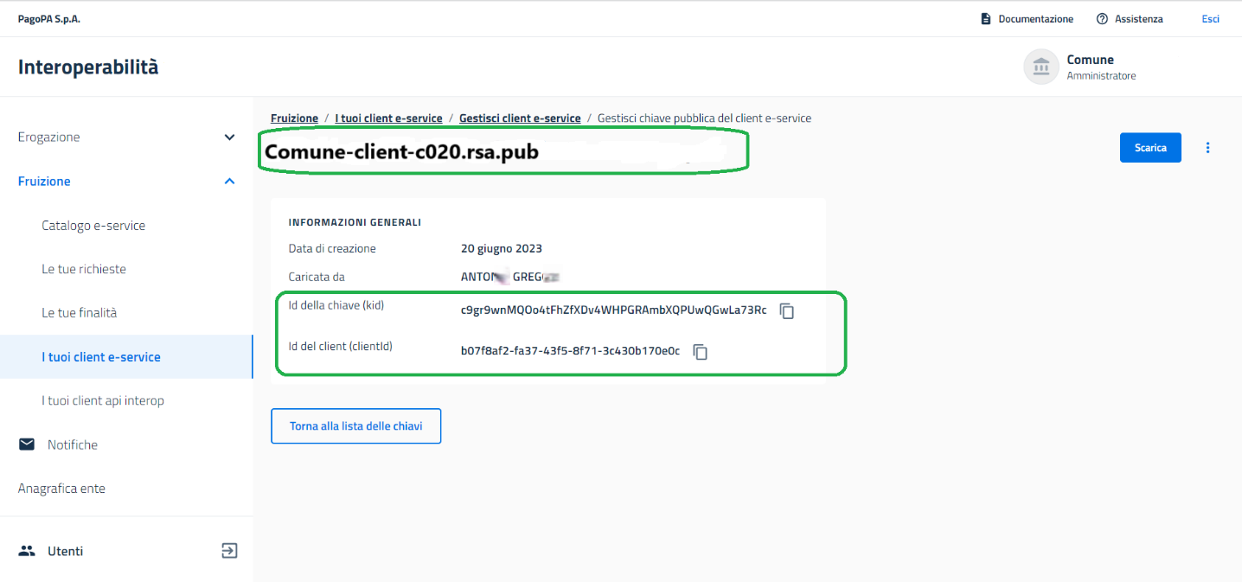

## Collegamento client e-service a finalità

Dalla finalità creata in precedenza

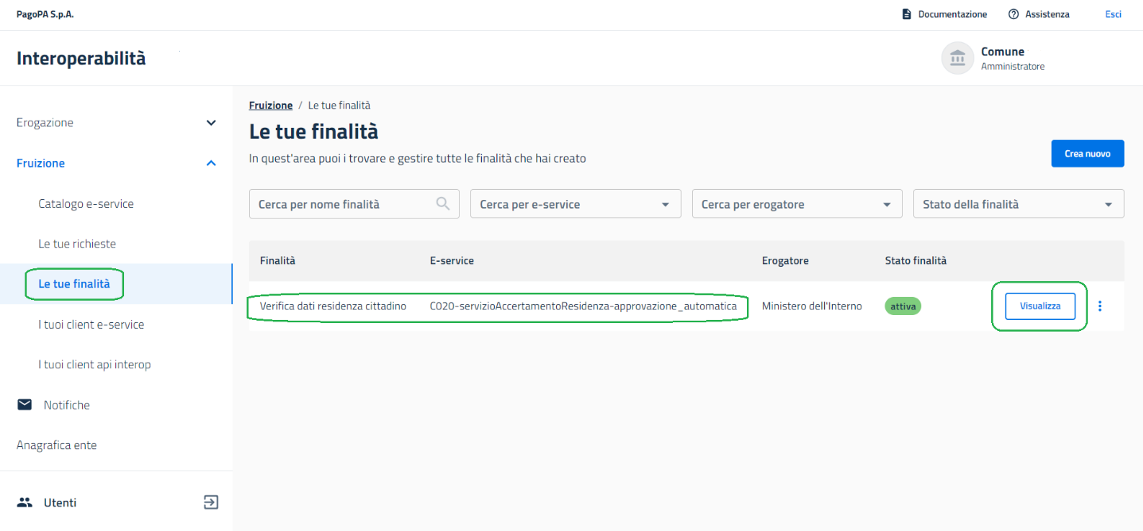

Selezionare la scheda “Client associati” ed aggiungere il cliente creato.

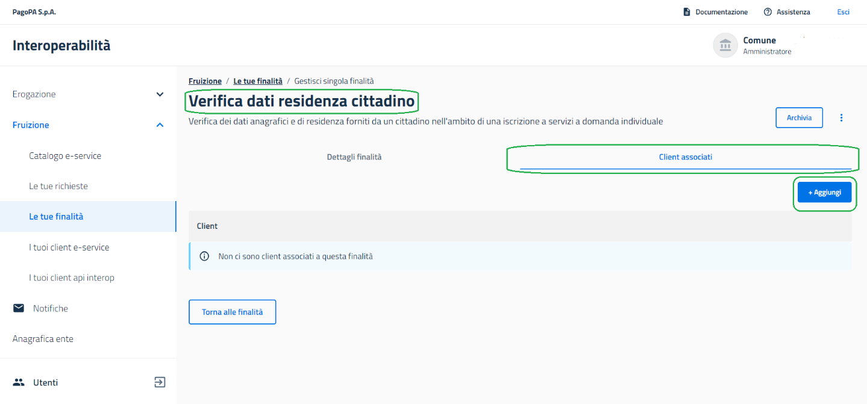

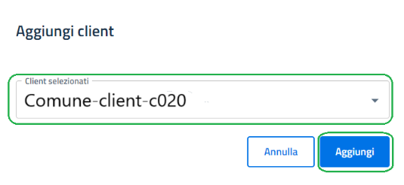

Aggiunto il client, si può tornare alla sua visualizzazione del client e-service e alle istruzioni per procedere con la richiesta del voucher direttamente dalla scheda della finalità, premendo visualizza sulla riga che riporta il client e-service associato

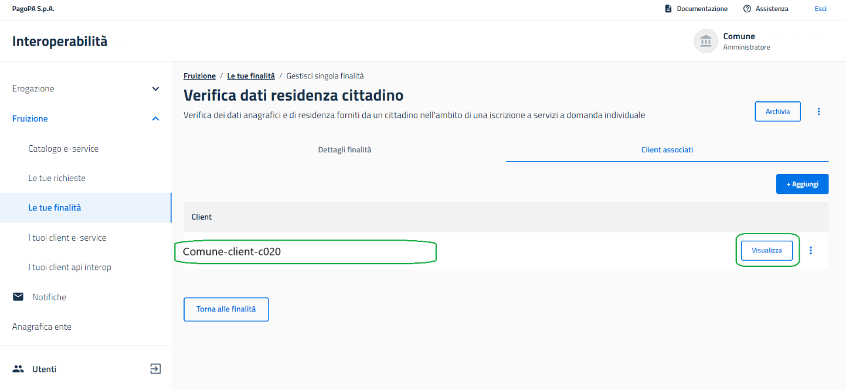

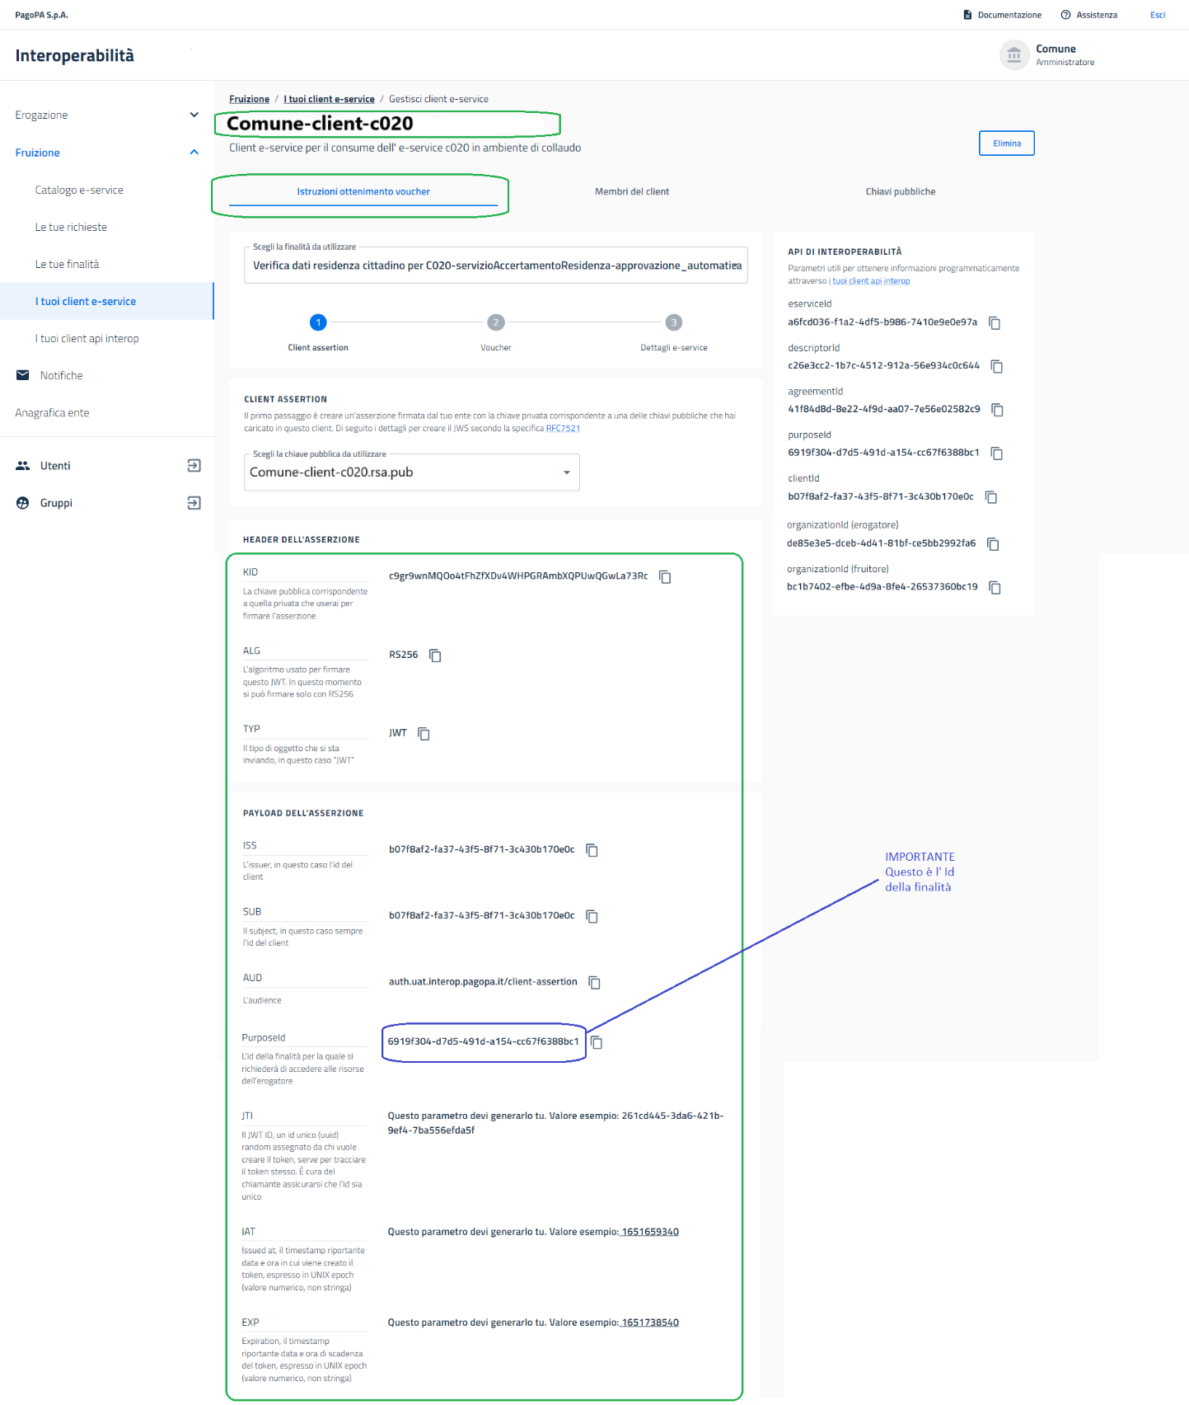

Nota: l’identificativo della finalità si legge solo da questa pagina.

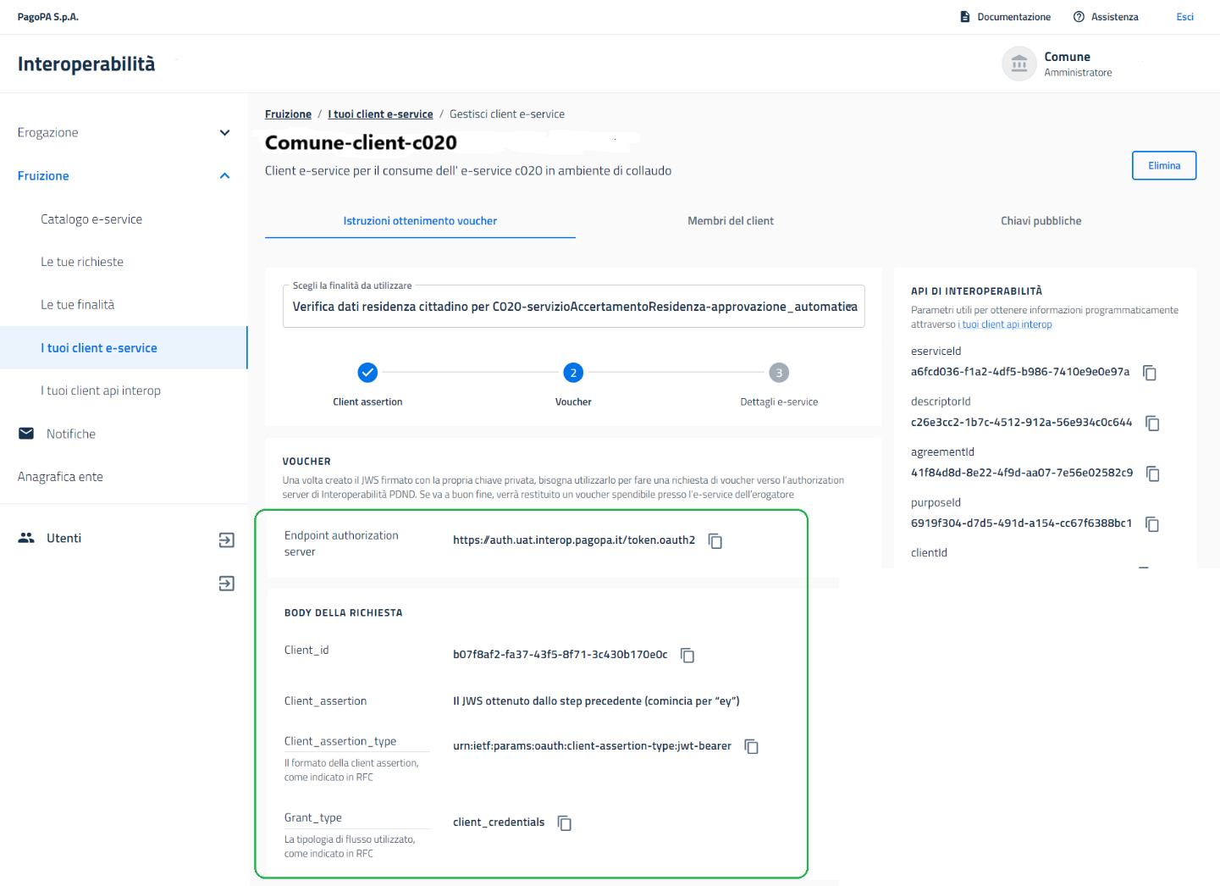

Copiare il “KID”, “Id Purpose” e “Id client” all’interno della convenzione di Easysynergy, scheda Fruizioni.

Creando un nuovo client (perché cambia chiave pubblica) da attribuire alla finalità già presente, il KID cambia, mentre Id Purpose e Id client no.

Ricordarsi che, nell’e-service di EasySynergy,

* il campo “URL Referral” deve essere compilato con il valore
  + <https://fruizione.easysynergy.it> nel caso si sia selezionato il Portale
  + <https://auth.interop.pagopa.it/token> nel caso di OLS
  + <https://sibyl-online.it/> nel caso di Sibyl Istanze (Per QAS: <https://qas-user.sibyl-online.it/>)
  + <https://server6.acmeitalia.it/> nel caso di School&Meal
* il campo "Purpose Text" deve essere compilato con il valore presente su Selfcare, nel campo “Descrizione della finalità” all’interno della Finalità dell’e-service considerato.

L’attività quindi si reputa conclusa per questo E-service.

Ripetere la stessa procedura per

* C021-servizioAccertamentoStatoFamiglia-approvazione_automati, v. 2
* C030-servizioAccertamentoIdUnicoNazionale-approvazione_autom, v. 3
* INAD CONSULTAZIONE DD, v. 2, nel caso di ricerca pec

(a breve anche per i servizi INPS per l’Isee

* Consultazione Attestazione ISEE, v. 2
* Consultazione Indicatore ISEE, v. 2)

## DIFFERENTI PRODOTTI CHE OPERANO IN CONTEMPORANEA

Nel caso di differenti PRODOTTI che operano tramite EasySynergy(esempio OLS e Portale Fruitori) sullo stesso Ente e sullo stesso Client e-service di quell'ente, devono usare una differente chiave pubblica (quella assegnata dal Portale EasySynergy) ricevendo il corrispondete valore di KID dal portale PDND, una volta che la nuova chiave pubblica viene caricata sullo specifico Client e-service.  
  
I valore di purposeID e ClientID non cambiano (sempre che la finalità resti coerente con l'uso che il prodotto farà dei dati restituiti dall'e-service, ovviamente).

Quindi

* su Selfcare, creare una nuova chiave pubblica per ciascun Client e-service già esistente, valorizzarla con la chiave pubblica restituita dal portale di amministrazione Easysynergy,
* recuperare da Selfcare il valore di KID, PurposeID e ID Client che viene associato alla chiave pubblica appena caricata e riportarlo all'interno del portale di amministrazione Easysynergy.

Inviare ApiKey dell’e-service presente su EasySynergy, tramite modulo **Helpdesk di Odoo** ad Antonio Castogiovanni ed in copia il DeliveryTeam, nel caso di collegamento su **OLS**, per la visualizzazione della funzione per la gestione del DLV.

## Esempio di richiesta da inviare al DEV per collegamento su OLS

Tramite il modulo Helpdesk di Odoo, aprire un nuovo tkt da inoltrare al Gruppo Easysynergy, con il seguente contenuto

***Oggetto:*** *COMUNE DI XXXXXX: Easysynergy per OLS*

*Buongiorno,*

*chiediamo cortesemente di attivare il collegamento tra OLS e EasySynergy, per il comune in oggetto, considerando che l’Api Key per entrambi i servizi C030, C020 e C021 è* ***XXXXXXXX***

*Origin è* [*https://auth.interop.pagopa.it/token*](https://auth.interop.pagopa.it/token)

*In attesa di riscontro, auguriamo una buona giornata.*

## Esempio di richiesta da inviare al DEV per accesso su Portale

Inviare **Nome completo**, **CF** ed **email** delle utenze del cliente che si vogliono attivare per il Portale Fruitori EasySynergy, **tramite Odoo** a gruppo DEV di Easysynergy, nel caso di collegamento su **PORTALE FRUITORI**, per valutare successiva formazione del cliente sulle funzionalità.

**Oggetto:** COMUNE DI XXXXXX: Fruitore PDND su EasySynergy

*Buongiorno a tutti,*

*Si richiede la creazione di una utenza per il portale Easysynergy Fruitori, per il comune in oggetto, con i seguenti dati*

*ARPINO FABRIZIO  
Cf: RPNFRZ72H19I838G*

*Email:* [*fabrizio.arpino@comune.fianoromano.rm.it*](mailto:fabrizio.arpino@comune.fianoromano.rm.it)

*In attesa di indicazioni auguro una buona giornata.*

# Altre impostazioni su EasySynergy FRUITORI (Spid/Cie, Utenze, Test)

Se a livello di Convenzioni si è impostato l’utilizzo della PDND per **OLS, Sibyl Istanze e School&Meal**, non saranno necessarie ulteriori operazioni.

Se invece si è selezionata la voce **Portale Fruizione**, sarà necessario

* attivare Spid/Cie su SGS/CGS (<https://spid.progettiesoluzioni.it/admin/home>) dalla funzione SERVIZI
* Inserire su Portale EasySynergy Amministratore, sezione Ente, i parametri ricavati da SGS/CGS
  + **Api Key** (in SGS)
  + **Service Index** (“Indice Snippet (immutabile)” in SGS)
  + **Algoritmo di hashing** (in SGS spunta in“Abilita firma messaggi DP-SGS/CGS”)
  + **Differenza (in minuti) tollerata** (in SGS spunta in “Abilita firma messaggi DP-SGS/CGS”)
  + **Salt (segreto)** (in SGS spunta in “Abilita firma messaggi DP-SGS/CGS”, pulsante “Genera” e “pulsante “Aggiorna”)
* richiedere utenze a DEV con nome, cognome cf ed email degli operatori ente.

**Sarà possibile accedere su portale Fruitore con Spid/CIE** solo nel momento in cui su **portale SGS**, funzione SERVIZI, nel servizio creato, la colonna AZIONI contiene icona gialla “Mostra registro SPID di AGID”

Portale di fruizione per il cliente è raggiungibile al link <https://fruizione.easysynergy.it/login>

Per i nostri test interni invece utilizzare

* <https://fruizione-qas.easysynergy.it/login> per il portale di fruizione in QA, ente Abbiategrasso e dati spid

|  |  |  |
| --- | --- | --- |
| Paolo Lepore | rcostantini | test |
| Martina Palmieri | davide92 | test |
| Silvia Euli | battagliathea | test |
| Utente Test | test | test |

* <https://qas.easysynergy.it/login> per il portale di fruizione in QA .

Per ogni ulteriore informazione chiamare Gennaro.